CẤP CHỨNG CHỈ ĐIỆN TỬ & GIẤY CHỨNG NHẬN
Ngay sau khi DN hoàn tất việc thanh toán thì Cục ĐKVN sẽ cấp kết quả cho doanh nghiệp như sau:
- Chứng chỉ điện tử: được hệ thống chuyển về tài khoản của doanh nghiệp, phần dữ liệu(các thông tin của chứng chỉ) được chuyển về VNSW, cơ quan Hải quan có thể tra cứu dữ liệu trong hệ thống E-Cumtoms để hoàn tất thủ tục thông quan cho phương tiện.
- Hóa đơn điện tử: sẽ được hệ thống tự động cấp hóa đơn điện tử về tài khoản (của doanh nghiệp) trên hệ thống cung cấp hóa đơn điện tử của VNPT
- Giấy chứng nhận: Doanh nghiệp sẽ nhận 01 Giấy chứng nhận (bản in trên phôi giấy) để làm thủ tục tính thuế trước bạ và đăng ký xe, DN có thể nhận GCN tại bộ phận cấp phát ở các Đội kiểm tra khu vực.
Đối với xe nhập khẩu ở dạng bán thành phẩm hoặc không được phép tham gia giao thông như: Ô tô sát xi, ô tô tải không có thùng, Cần trục bánh lốp tay lái nghịch … Cục ĐKVN sẽ không cấp Giấy chứng nhận in trên phôi giấy.
B1. Xem Chứng chỉ : từ màn hình chính Xem chi tiết
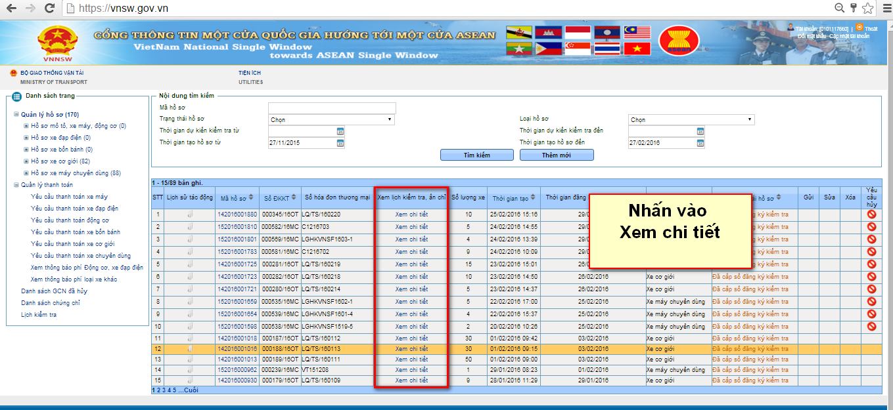
B2. Nhấn vào Đã cấp chứng chỉ
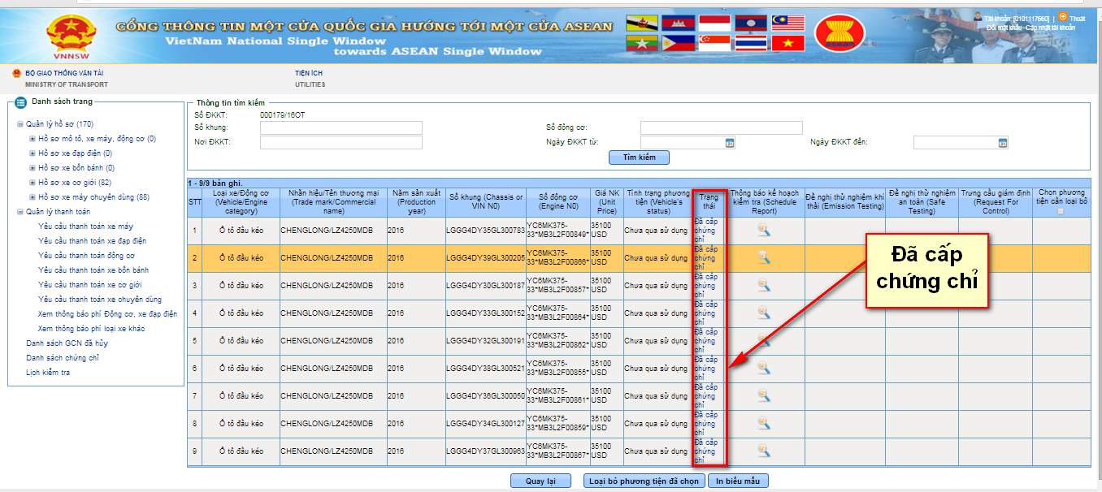
Xem nội dung và tải file pdf chứng chỉ về máy tính
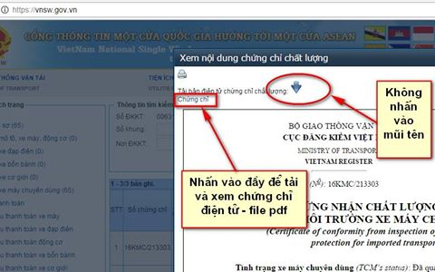

Chứng chỉ điện tử - file pdf
